Инструкция по CamtasiaStudio
После того как Вы скачали программу в архиве:
1) Распаковываем архив.
2) Устанавливаем программу. Программа не требует лицензий, серийных номеров, она бесплатная и не требует особого внимания при установке.
3) Запускаем программу
4) После запуска программы - попробуем сделать наш первый ролик. Нажмите на левой верхней панели - на Record the screen и в выпадающем меню - также Record the screen.
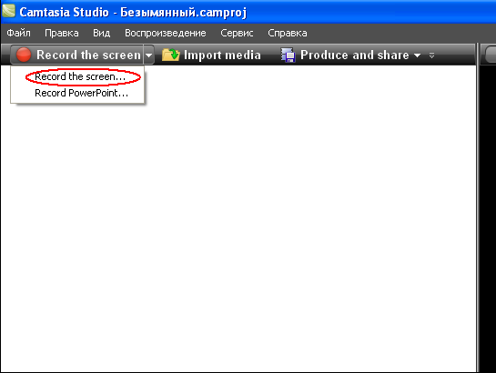
5) После этого появится панель (как правило справа) и пунктирное окно. Пунктирное окно можно тянуть для увеличения или уменьшения - это окно будет вмещать то, что потом будет показано в видеоролике.
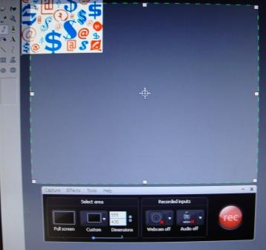
6) О настройках панели - показано на рисунке
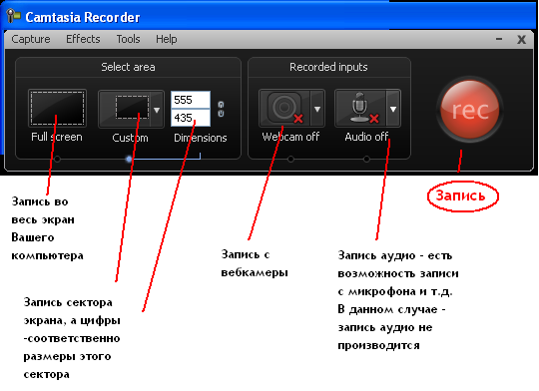

7) Внимание! После того как Вы нажмёте кнопку записи (rec) - у Вас будет три секунды чтобы окончательно подготовится записывать Ваше видео.
8) После того как Вы нажали кнопку rec - появится панель с помощью которой Вы сможете сделать паузу, либо остановить запись.
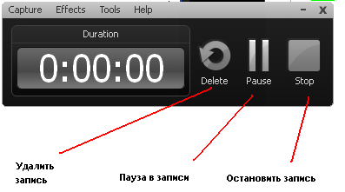
9) Итак, Вы записали ролик и нажали Stop. Появляется окно предпросмотора (Preview). Здесь мы можем просмотреть ролик, можем сохранить и редактировать (кнопка Save and Edit), просто сохранить ролик, например в формате avi (кнопка Produce), либо удалить то, что мы наснимали (Delete). Давайте для начала просто сохраним ролик - воспользовавшись кнопкой Produce.
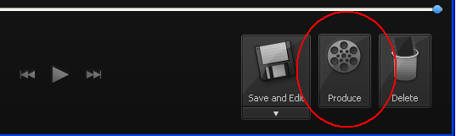
10) Сохраним наш видеофайл как файл avi - воспользовавшись выпадающим меню - тип файла
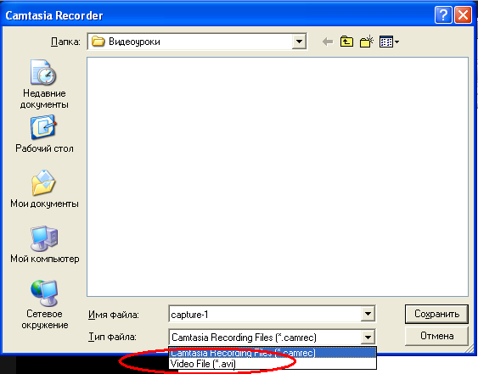

11) Наш видеоролик готов! Смотрим, изучаем, учимся.

Ваши возможные вопросы:
- За какое время можно создать ролик, если я его делаю впервые?
Я впервые создал свой первый ролик примерно за час. Я совершенно не умел пользоваться Camtasia Studio, но это - такая чудесно лёгкая программа, что никаких трудностей у меня не возникло вовсе. И приблизительно за час я создал 2-минутный ролик - с голосом.
- У меня нет микрофона, как записать голос?
Если у Вас диктофон, хотя бы на телефоне ( но всё-таки лучше отдельный), то Вы можете записать сначала видеоролик без голоса, а потом заняться "озвучкой", наговаривая комментарии одновременно просматривая ролик. Я собственно говоря так и сделал. Потом наложите звук на видео c помощью программы NeroVision - и будет всё хорошо!

- Я стесняюсь записывать голос, дома - родня и т.д. и т.п...
Запишите Ваше видео на телефон. Для этого Вам, скорее всего, понадобится полученный файл из формата avi перевести на телефонный формат 3gp - для этого воспользуйтесь видеоконвертором VideoConverterPortable. Теперь внимание! - найдите укромное место, например балкон, где Вы сможете, просматривая сделанный Вами ролик озвучить на диктофон. Т.е. смотрите по экрану телефона - на диктофон записываете комментарий.
- Я не могу сконцентрироваться и записать нормальный комментарий, язык заплетается и т.д. и т.п.
А это как раз - побочный эффект от записи видеоуроков. Нормальная, связная речь без длительных запинок и раздумий - всё это придёт не с первого раза. Продумайте, что Вы будете говорить, постарайтесь предвидеть ход мысли. Не отчаивайтесь если не получается с десятого раза - получится с одиннадцатого:-) А в дальнейшем такие тренировки помогут Вам и в повседневной жизни - при разговоре с людьми.
- Что делать с видеороликами которые я записал?
На этот вопрос Вы должны ответить сами. Возможно Вам надо сделать сайт, или завести блог, или договориться о размещении Ваших видеоуроков на существующих сайтах... А для начала я предложил бы Вам разместить его на сервисе http://www.youtube.com/. Разместив его там - Вы узнаете насколько интересны публике Ваш видеоролик.

